苏州大学实验报告
院、系 | 计算机学院 |  | 年级专业 |  | 20软件工程 |  | 姓名 | 高歌 | 学号 | 2030416018
课程名称 |  | 软件测试与质量保证课程实践 |  |  |  |  |  |  | 成绩
指导教师 |  | 章晓芳 |  | 同组实验者 |  | 无 |  | 实验日期 | 2023-5-17

实 验 名 称 | 实验二 Web应用测试

- 实验目的
- 了解Web应用测试的基本概念。
- 完成实验环境配置，熟悉自动化测试工具及实验平台。
- 对软件测试项目进行分析，熟悉如何设计测试用例，按照测试需求编写测试脚本实现Web应用功能测试。

- 实验内容
1. 使用Java上的浏览器自动化工具Selenium在京东、优酷、苏宁3个网站上测试一些基本网页控件的交互，设计并编写相应的测试用例。
2. 使用尽可能直接与简单的方式定位控件，以保证代码简洁性。此外，需注意控件过滤与页面之间的切换（如滑动页面等），使目标控件正常显现。

- 实验步骤
配置Java及Selenium开发环境的步骤这里不再详述。

1. 对于存在唯一ID的网页元素，通常使用如driver.findElement(By.id("citybName"))这样的代码直接选中对应的元素。以苏宁为例：
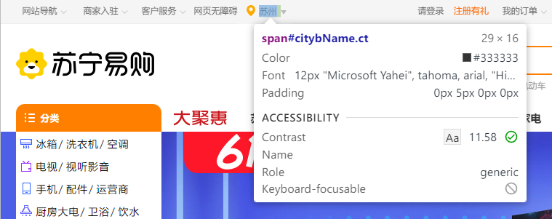
可以看到图中文字为“苏州”的span元素具有ID“citybName”，因此浏览器的Devtools在选中该元素时使用“#citybName”标注出其ID，“#”表示ID，这来源于CSS Selector语法。而“.ct”表示该元素上包含一个名为“ct”的class，其中“.”表示class，但通过class选择元素不太健壮，因此在本次实验中很少使用。
在网页中查找其余元素可知该ID是唯一的，因此可以直接通过其ID选中元素，执行.click()、.sendKeys("<keys>")等方法。值得注意的是，并非所有包含ID的元素其ID都是唯一的。若可以确保某个包含非唯一ID的元素始终为同ID元素中的第一个元素，仍可以考虑使用ID选择，否则就应该考虑使用XPath等方式选择。

2. 对于无法直接通过ID定位的元素，可以通过XPath定位。在浏览器的Devtools中，选中某个控件后，在“元素”中右键该元素，选择“复制->复制XPath”即可。
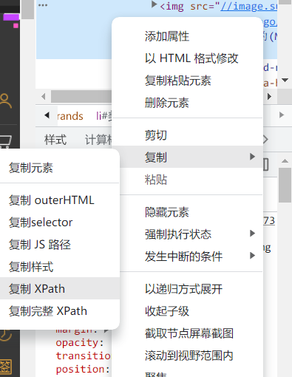
上图以苏宁为例，展示了选中某一个图片的过程。其结果为//*[@id="美的Midea"]/a/img，因此在Selenium中，可以通过driver.findElement(By.xpath("//*[@id=\"美的Midea\"]/a/img"))定位。

3. 除此之外，对于大多数具有唯一文本的链接（即<a>元素），可以使用类似driver.findElement(By.linkText("家用空调"))的代码，直接通过链接文本定位。考虑到页面间的跳转大多通过链接形式，这种方式具有很高的通用性。如对于下图中这样的链接，其文本为“格力空调”，并且为页面中唯一以该内容为文本内容的链接元素，因此可以直接通过链接文本定位（事实上，即使有多个以相同内容为文本内容的连接元素，对于第一个元素也可以以此方法定位）。
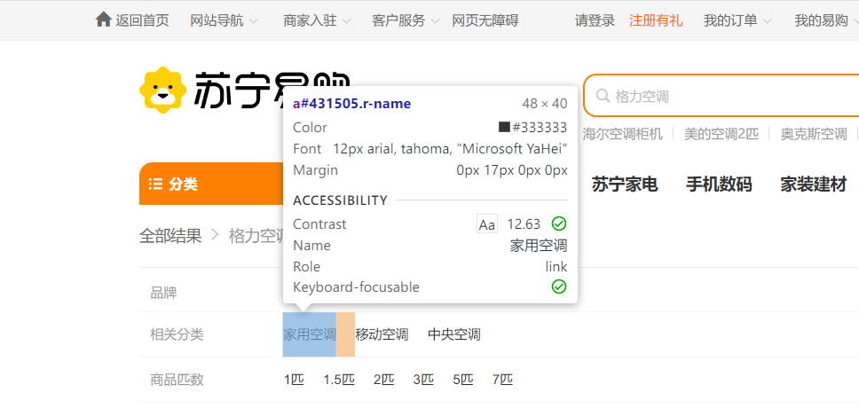

4. 上面提到了使用Selenium定位网页元素的一些基本方法。下面是我个人编写测试使用的一些小技巧。首先，对于有些页面，需要等待JavaScript加载完成后对应元素才会显示。一种比较健壮的方式是使用spin-wait等待元素出现后再点击，并设置一个超时时间。例如下面的代码等待某个元素出现10秒，超过10秒则中断。
long time = System.currentTimeMillis();
while (driver.findElements(By.linkText("苏宁家电")).isEmpty()) {
if (System.currentTimeMillis() - time > 10000) {
throw new RuntimeException("Timeout");
}
}
driver.findElement(By.linkText("苏宁家电")).click();
这一逻辑很容易封装到一个单独的函数中：
private static WebElement findElementWithTimeout(WebDriver driver, By by, long timeout) {
long time = System.currentTimeMillis();
while (driver.findElements(by).isEmpty()) {
if (System.currentTimeMillis() - time > timeout) {
throw new RuntimeException("Timeout");
}
}
return driver.findElement(by);
}
于是上面的代码可以改写成这样：
findElementWithTimeout(driver, By.linkText("苏宁家电"), 10000).click();
不过，对于大多数场景，这似乎有些太复杂了，简单地使程序休眠一段时间即可：
try {
Thread.sleep(10000);
} catch (InterruptedException e) {
throw new RuntimeException(e);
}
driver.findElement(By.linkText("苏宁家电")).click();
由于Java自身的Checked Exception特性，这段代码显得有些冗长了。因此定义一个单独的wait(int milliseconds)函数是很合适的：
private static void wait(int milliseconds) {
try {
Thread.sleep(milliseconds);
} catch (InterruptedException e) {
throw new RuntimeException(e);
}
}
然后就可以这样改写上面的代码：
wait(500);
driver.findElement(By.linkText("苏宁家电")).click();

5. 对于大量相似元素重复执行某个动作是很常见的。在这种情况下，使用List并结合循环是很合适的。
List<String> ids = Arrays.asList(
"f4", "fo", "f5", "fp",
"f3", "fn", "f1", "fl",
"f2", "fm", "f0", "fk");
for (String id : ids) {
driver.findElement(By.id(id)).click();
wait(500);
}

上面基本总结了我在Web应用测试中使用的技巧、方法与遇到的一些值得说明的情况。限于篇幅，这里不可能将所有代码都贴上来，也没有必要这样做。下面为每道题展示其典型代码片段。

1. 京东
driver.get("Https://www.jd.com/");

/* Change location */
WebElement areaElement = driver.findElement(By.id("areamini"));
areaElement.click();
WebElement taiwanButton = driver.findElement(By.xpath("//*[@id=\"ttbar-mycity\"]/div/div[2]/div/div/div[33]/a"));
taiwanButton.click();

/* Search */
WebElement inputElement = driver.findElement(By.id("key"));
inputElement.sendKeys("家具");
WebElement searchButton = driver.findElement(By.xpath("//*[@id=\"search\"]/div/div[2]/button"));
searchButton.click();

/* Filter search result */
List<String> classifications = Arrays.asList("源氏木语", "边桌/茶几", "111-120cm", "可储物", "实木");
for (String classification : classifications) {
WebElement filterElement = driver.findElement(By.linkText(classification));
filterElement.click();
}

// To avoid security check.
wait(2000);

/* Enter detail page */
WebElement resultElement = driver.findElement(By.xpath("//*[@id=\"J_goodsList\"]/ul/li[1]/div/div[1]/a/img"));
resultElement.click();

driver.switchTo().window(driver.getWindowHandles().toArray()[1].toString());

/* View detail */
WebElement filterElement = driver.findElement(By.linkText("原木色四抽茶几1.05米"));
filterElement.click();

/* Close detail page */
driver.switchTo().window(driver.getWindowHandles().toArray()[1].toString());
wait(1000);
driver.close();
2. 优酷
driver.get("https://www.youku.com/");
driver.manage().window().maximize();
wait(1500);

driver.findElement(By.linkText("电视剧")).click();
wait(1500);
driver.findElement(By.xpath("//*[@id=\"app\"]/div[1]/div[2]/div[3]/div/div/div/div[3]/div[1]/a")).click(); // 全部地区
wait(1500);
driver.findElement(By.xpath("//*[@id=\"app\"]/div[1]/div[2]/div[1]/div/div/div[3]/div/dl[2]/dd/a[2]")).click(); // 中国香港
wait(1500);

driver.findElement(By.linkText("家庭")).click();
wait(1500);
driver.findElement(By.linkText("更早")).click();
wait(1500);
driver.findElement(By.linkText("全网独播")).click();
wait(1500);
driver.findElement(By.linkText("VIP")).click();
wait(1500);
driver.findElement(By.linkText("最好评")).click();
wait(1500);
driver.findElement(By.linkText("溏心风暴之家好月圆")).click();
wait(3000);

driver.switchTo().window((String) driver.getWindowHandles().toArray()[1]);
wait(3000);
driver.findElement(By.xpath("//*[@id=\"app\"]/div/div[2]/div[2]/div/div/div[2]/div/div[2]/div[1]/div[1]/p")).click(); // 盲婚哑嫁
wait(1500);
driver.findElement(By.xpath("//*[@id=\"app\"]/div/div[2]/div[2]/div/div/div[2]/div/div[4]/p")).click();
wait(1500);
driver.findElement(By.linkText("电影")).click();
3. 苏宁
driver.get("https://www.suning.com/");
driver.manage().window().maximize();
wait(500);

driver.findElement(By.id("citybName")).click();
wait(500);
driver.findElement(By.linkText("镇江")).click();
wait(500);
driver.findElement(By.linkText("分类")).click();
wait(1000);

driver.switchTo().window((String) driver.getWindowHandles().toArray()[1]);
wait(500);
driver.findElement(By.linkText("苏宁家电")).click();
wait(1000);

driver.switchTo().window((String) driver.getWindowHandles().toArray()[2]);
wait(500);
driver.findElement(By.linkText("挂式空调")).click();
wait(1000);

driver.switchTo().window((String) driver.getWindowHandles().toArray()[3]);
wait(500);
driver.findElement(By.xpath("//*[@id=\"美的Midea\"]/a/img")).click();
wait(500);
driver.findElement(By.xpath("//*[@id=\"3匹\"]/span")).click();
wait(500);
driver.findElement(By.linkText("0-7000")).click();
wait(500);
driver.findElement(By.xpath("//*[@id=\"0070219008-12112365959\"]/div/div/div[1]/div")).click();
wait(1000);

driver.switchTo().window((String) driver.getWindowHandles().toArray()[4]);
driver.close();
wait(1000);

- 实验结果
1. 京东的测试分数如下。为89.47分。
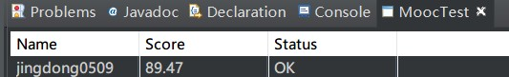
2. 优酷的测试分数如下。为100.00分。
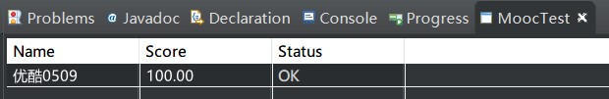
3. 苏宁的测试分数如下。为84.00分。
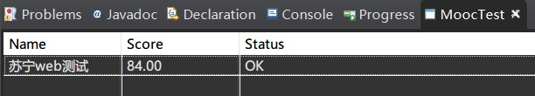

- 实验总结
1. Web应用测试分为Web功能测试和Web性能测试两部分。本次实验主要涉及的是功能测试。功能测试是根据产品特性和设计需求，验证一个产品的特性和行为是否满足设计需求的过程。在本次实验中，使用浏览器自动化工具Selenium根据需求设计和编写了若干测试用例对几个样例网站进行测试。
2. 在本次实验中，学习了使用Selenium对网页自动化测试的基本知识，如元素的定位、界面元素的操纵等。

